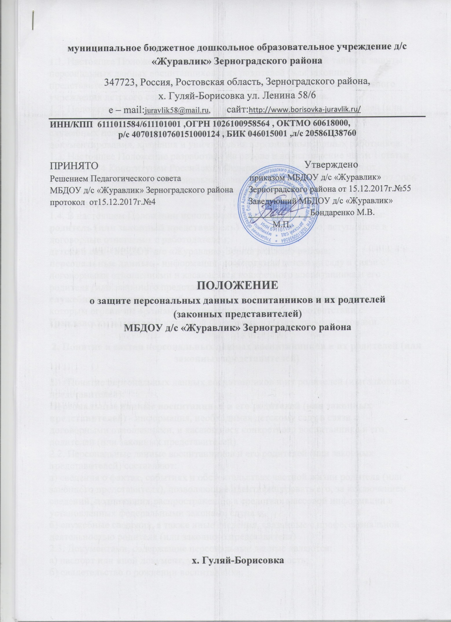

1. Общие положения
1.1. Настоящее положение принято в целях сохранения личной тайны и защиты персональных данных воспитанников и их родителей (или законных
представителей) муниципального бюджетного дошкольного образовательного учреждения детского сада «Журавлик» Зерноградского района.
1.2. Положение определяет права и обязанности руководителя и родителей (или законных представителей), порядок использования указанных данных в
служебных целях, а также порядок взаимодействия по поводу сбора,
документирования, хранения и уничтожения персональных данных работников.
1.3. Настоящее Положение разработано на основе и во исполнение части 1 статьи 23, статьи 24 Конституции Российской Федерации, Федеральный закон от 27.07.2006 № 152-ФЗ «О персональных данных», Федеральный закон от 27.07.2006 № 149-ФЗ «Об информации, информационных технологиях и о защите информации»
1.4. В настоящем Положении используются следующие понятия и термины:
родитель (или законный представитель) - физическое лицо, вступившее в
договорные отношения с работодателем;
детский сад – МБДОУ д/с «Журавлик» Зерноградского района;
персональные данные - информация, необходимая детскому саду в связи с
договорными отношениями и касающаяся конкретного воспитанника и его
родителя (или законного представителя).
служебные сведения (служебная тайна) - информация (сведения), доступ к
которым ограничен органами государственной власти в соответствии с
Гражданским кодексом Российской Федерации и федеральными законами.

2. Понятие и состав персональных данных воспитанников и их родителей (или законных представителей)

2.1. Понятие персональных данных воспитанников и их родителей (или законных представителей):
Персональные данные воспитанника и его родителей (или законных
представителей) - информация, необходимая детскому саду в связи с
договорными отношениями и касающиеся конкретного воспитанника и его
родителей (или законных представителей).
2.2. Персональные данные воспитанников и его родителей (или законных
представителей) составляют:
а) сведения о фактах, событиях и обстоятельствах частной жизни родителя (или законного представителя), позволяющие идентифицировать его, за исключением сведений, подлежащих распространению в средствах массовой информации в установленных федеральными законами случаях.
б) служебные сведения, а также иные сведения, связанные с профессиональной деятельностью родителя (или законного представителя)
2.3. Документами, содержащие персональные данные являются:
а) паспорт или иной документ, удостоверяющий личность;
б) свидетельство о рождении воспитанника;
в) свидетельство о рождении остальных детей;
г) сберегательная книжка или выписка банка;
д) полис обязательного медицинского страхования воспитанника;
е) медицинское заключение о состоянии здоровья воспитанника;
ж) другие документы, содержащие сведения, предназначенные для использования в служебных целях.

3. Создание, обработка и хранение персональных данных воспитанников и их родителей (или законных представителей)

3.1. Создание персональных данных воспитанников и их родителей (или законных представителей).
Документы, содержащие персональные данные воспитанников и их родителей (или законных представителей), создаются путём:
а) копирования оригиналов (свидетельство о рождении, полис обязательного
медицинского страхования и др.);
б) внесения сведений в учётные формы (на бумажных и электронных носителях);
в) получения оригиналов необходимых документов (медицинское заключение).
3.2. Обработка персональных данных воспитанников и их родителей (или их
законных представителей) - получение, хранение, комбинирование, передача или любое другое использование персональных данных воспитанников и их родителей (или их законных представителей).
3.2.1. При обработке персональных данных воспитанников и их родителей (или законных представителей) в целях их защиты и обеспечения прав и свобод человека и гражданина, а также при определении объема и содержания обрабатываемых персональных данных должны строго учитываться положения Конституции Российской Федерации и иных федеральных законов.
3.2.2. Обработка персональных данных воспитанников и их родителей (или
законных представителей) осуществляется исключительно в целях:
а) обеспечения соблюдения законов и иных нормативных правовых актов;
б) обеспечения личной безопасности воспитанников и их родителей (или
законных представителей);
в) обеспечения сохранности имущества воспитанников и их родителей (или
законных представителей).
3.2.3. Все персональные данные воспитанников и их родителей (или законных представителей)) следует получать у них самих, за исключением случаев, если их получение возможно только у третьей сторон.
3.2.4. Получение персональных данных воспитанников и их родителей (или их законных представителей) у третьих лиц, возможно только при уведомлении родителей (или их законных представителей) об этом заранее и с их письменного согласия.
В уведомлении родителей (или законных представителей) о получении его
персональных данных у третьих лиц должна содержаться следующая информация:
а) о целях получения персональных данных;
б) о предполагаемых источниках и способах получения персональных данных;
в) о характере подлежащих получению персональных данных;
г) о последствиях отказа работника дать письменное согласие на их получение.
3.2.5. Детский сад не имеет права получать и обрабатывать персональные данные воспитанников и их родителей (или законных представителей) о его
политических, религиозных и иных убеждениях и частной жизни, а равно как
персональные данные воспитанников и их родителей (или законных
представителей) о его членстве в общественных объединениях или его
профсоюзной деятельности, за исключением случаев, предусмотренных
федеральным законом.
В случаях, непосредственно связанных с вопросами договорных отношений, в соответствии со статьей 24 Конституции Российской Федерации детский сад вправе получать и обрабатывать данные о частной жизни работника только с его письменного согласия.
3.2.6. При принятии решений, затрагивающих интересы воспитанников и их
родителей (или их законных представителей), детский сад не имеет права
основываться на персональных данных воспитанников и их родителей (или
законных представителей), полученных исключительно в результате их
автоматизированной обработки или электронного получения.
3.2.7. Воспитанники и их родителей (или законные представители) должны быть ознакомлены под расписку с документами детского сада, устанавливающими порядок обработки персональных данных воспитанников и их родителей (или законных представителей), а также об их правах и обязанностях в этой области.
3.3. Сведения, содержащие персональные данные воспитанников и их родителей (или законных представителей), включаются в его личное дело, а также содержатся на электронных носителях информации, доступ к которым разрешён лицам, непосредственно использующих персональные данные воспитанников и их родителей (или законных представителей) в служебных целях. Перечень должностных лиц определён в пункте 4.1 настоящего положения.
3.4. Хранение персональных данных.
а) персональные данные, содержащиеся на бумажных носителях, хранятся в
запираемом шкафу, установленном на рабочем месте заведующего и главного бухгалтера.
б) персональные данные, содержащиеся на электронных носителях информации, хранятся в ПК заведующего и главного бухгалтера.
3.4.1. Персональные данные, включённые в состав личных дел, хранятся в
запираемом шкафу, установленном на рабочем месте заведующего. Персональные данные, содержащиеся на электронных носителях информации, хранятся в ПК заведующего.
3.4.2. Доступ к ПК строго ограничен кругом лиц, определённых в пункте 4.1
настоящего Положения.
Персональные данные, содержащиеся на бумажных носителях, сдаются в архив после истечения установленного срока хранения.

4. Доступ к персональным данным воспитанников и их родителей
(или законных представителей)

4.1. Внутренний доступ (работники юридического лица).
Доступ к персональным данным воспитанников и их родителей (или законных представителей) имеют следующие должностные лица, непосредственно использующие их в служебных целях:
а) заведующий МБДОУ д/с «Журавлик» Зерноградского района;
б) главный бухгалтер;
в) старший воспитатель;
г) воспитатели дошкольных групп;
д) медицинская сестра;
е) узкие специалисты ДОУ.
4.1.1. Уполномоченные лица имеют право получать только те персональные
данные воспитанников и их родителей (или законных представителей), которые необходимы для выполнения конкретных функций в соответствии с должностной инструкцией указанных лиц.
4.1.2. Получение сведений о персональных данных воспитанников и их родителей (или законных представителей) третьей стороной разрешается только при наличии заявления с указанием конкретных персональных данных и целей, для которых они будут использованы, а также письменного согласия родителей (или законных представителей), персональные данные которого затребованы.
4.1.3. Получение персональных данных воспитанников и их родителей (или
законных представителей) третьей стороной без его письменного согласия
возможно в случаях, когда это необходимо в целях предупреждения угрозы жизни и здоровья воспитанника, а также в случаях, установленных законом.
4.2. Внешний доступ (другие организации и граждане).
Сообщение сведений о персональных данных воспитанников и их родителей (или законных представителей) другим организациям и гражданам разрешается при наличии письменного согласия родителей (или законных представителей) и заявления подписанного руководителем организации либо гражданином, запросившим такие сведения.
4.2.1. Предоставление сведений о персональных данных воспитанников и их
родителей (или законных представителей) без соответствующего их согласия
возможно в следующих случаях:
а) в целях предупреждения угрозы жизни и здоровья воспитанника;
б) при поступлении официальных запросов в соответствии с положениями
Федерального закона «Об оперативно-розыскных мероприятиях»;
в) при поступлении официальных запросов из налоговых органов, органов
Пенсионного Фонда России, органов Федерального социального страхования, судебных органов.
4.2.2. Родители (или законные представители), о которых запрашиваются
сведения, должны быть уведомлены о передаче его персональных данных третьим лицам, за исключением случаев, когда такое уведомление невозможно в силу форс-мажорных обстоятельств, а именно: стихийных бедствий, аварий, катастроф.
4.2.3. Запрещается передача персональных данных воспитанников и их родителей (или законных представителей) в коммерческих целях без его согласия.

5. Защита персональных данных воспитанников и их родителей
(или законных представителей)

5.1. При передаче персональных данных воспитанников и их родителей (или
законных представителей) с соблюдением условий, предусмотренных разделом 4 настоящего Положения, должностные лица работодателя, обязаны предупредить лиц об ответственности в соответствии с законодательством Российской Федерации.
5.2. В целях обеспечения защиты персональных данных, хранящихся в личных делах, родители (или законные представители) имеют право:
а) получать полную информацию о своих персональных данных и обработке этих данных (в том числе автоматизированной);
б) осуществлять свободный бесплатный доступ к своим персональным данным, включая право получать копии любой записи, содержащей персональные данные работника, за исключением случаев, предусмотренных федеральным законом;
в) требовать исключения или исправления неверных или неполных персональных данных, а также данных, обработанных с нарушением федерального закона.
Родители (или законные представители) при отказе детского сада исключить или исправить персональные данные воспитанника и его родителей (или законные представителей) имеют право заявлять в письменной форме детскому саду о своём несогласии, обосновав соответствующим образом такое несогласие. Персональные данные оценочного характера родители имеют право дополнить заявлением, выражающим его собственную точку зрения;
г) требовать от детского сада уведомления всех лиц, которым ранее были
сообщены неверные или неполные персональные данные воспитанников и их
родителей (или законных представителей), обо всех произведённых в них
изменениях или исключениях из них;
д) обжаловать в суд любые неправомерные действия или бездействие детского сада при обработке и защите персональных данных воспитанников и их родителей (или законных представителей).
5.3. Запрещается передавать информацию о состоянии здоровья воспитанника, за исключением сведений, которые относятся к вопросу предупреждения угрозы жизни и здоровья воспитанника.
5.4. При передаче персональных данных воспитанников и их родителей (или
законных представителей) третьим лицам, в том числе представителям детского сада, в порядке, установленном настоящим Положением, и ограничивать эту информацию только теми персональными данными воспитанников и их родителей (или законных представителей), которые необходимы для выполнения третьими лицами их функций.
5.5. Защита персональных данных воспитанников и их родителей (или законных представителей) от неправомерного их использования или утраты обеспечивается за счёт средств детского сада в порядке, установленном федеральным законом.

6. Ответственность за разглашение конфиденциальной информации,
связанной с персональными данными воспитанников и их родителей
(или законных представителей)

6.1. Лица, виновные в нарушении норм, регулирующих получение, обработку и защиту персональных данных воспитанников и их родителей (и законных
представителей), привлекаются к дисциплинарной ответственности. К данным лицам могут быть применены следующие дисциплинарные
взыскания:
а) замечание;
б) выговор;
в) предупреждение о неполном должностном соответствии;
г) освобождение от занимаемой должности;
д) увольнение.
6.2. За каждый дисциплинарный проступок может быть применено только одно дисциплинарное взыскание.
6.3. Копия приказа о применении к работнику дисциплинарного взыскания с
указанием оснований его применения вручается работнику под расписку в течение пяти дней со дня издания приказа.
6.4. Если в течение года со дня применения дисциплинарного взыскания работник не будет подвергнут новому дисциплинарному взысканию, то он считается не имеющим дисциплинарного взыскания. Работодатель до истечения года со дня издания приказа о применении дисциплинарного взыскания, имеет право снять его с работника по собственной инициативе, по письменному заявлению работника
или по ходатайству его непосредственного руководителя.

